## 27 апреля - 3 мая – Европейская неделя иммунизации

**Европейская неделя иммунизации** – это ежегодная акция, которая проводится в последнюю неделю апреля.

В 2025 году она состоится в период с 27 апреля по 3 мая. Вот уже более двухсот лет иммунизация помогает человечеству делать мир безопаснее – начиная с самой первой вакцины от оспы и заканчивая новейшими мРНК-вакцинами, которые используются для предупреждения тяжелых случаев заболевания COVID-19.

Благодаря вакцинации во всем мире удается сохранить жизнь и спасти от инвалидности несколько миллионов людей. Нужно помнить, что здоровье конкретного человека находится в его собственных руках, но в части инфекционных заболеваний зависит и от окружения. Без специальной профилактики вероятность заболевания очень высокая. Давайте вместе думать о здоровье, заботиться о людях, которые рядом.

## Как иммунизация защищает наше здоровье

**Иммунизация** — это процесс, благодаря которому человек приобретает иммунитет, или становится невосприимчивым к инфекционной болезни, обычно путем введения вакцины. Вакцины стимулируют собственную иммунную систему организма к защите человека от соответствующей инфекции или болезни.

[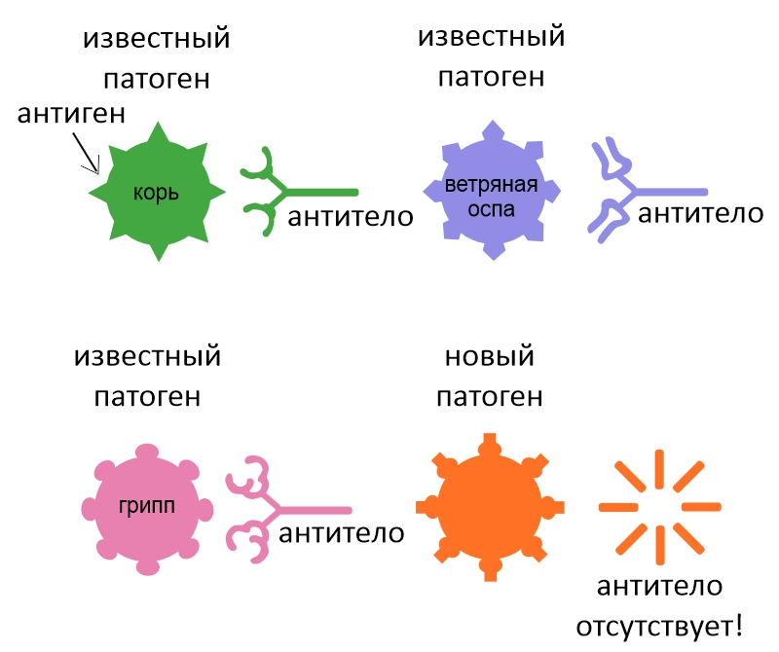](https://profilaktika.tomsk.ru/upload/medialibrary/da6/0bnshg1d3n5jkxyhapmsrjmdan90ysy6.jpg)

Когда в наш организм попадает новый патоген (вирусы, бактерии и т.д.), вместе с ними в организм попадает новый антиген. Каждый раз, когда организм встречается с новым антигеном, он старается выработать новое антитело, которое сможет присоединяться к антигену, чтобы уничтожить болезнетворный микроорганизм.

[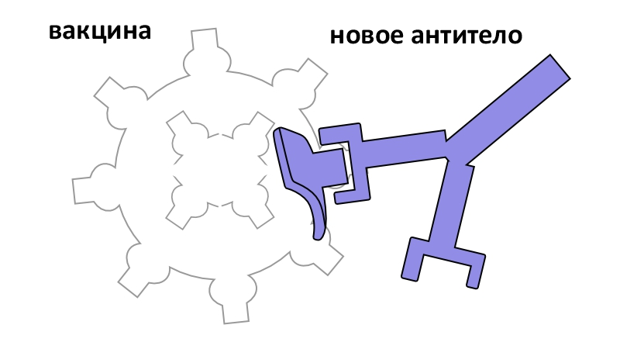](https://profilaktika.tomsk.ru/upload/medialibrary/7d8/rxb8md04kp9eby1eqq31u4lvc4jcsma1.jpg)

Вакцина – это мельчайший и неопасный фрагмент болезнетворного микроорганизма, содержащий антиген. Этого достаточно, чтобы наш организм научился вырабатывать специфические антитела. Если в дальнейшем организм столкнется с настоящим болезнетворным микроорганизмом, он будет знать, как с ним бороться.

Иммунизация является испытанным инструментом для борьбы с инфекционными болезнями, представляющими угрозу для жизни, и их ликвидации.

Когда человек иммунизирован с помощью вакцинации, он имеет защиту от конкретного заболевания. Но не все люди могут быть вакцинированы – при некоторых нарушениях здоровья прививка противопоказана. Однако они могут быть защищены в том случае, если они живут среди вакцинированных людей.

Данное явление носит название**коллективного иммунитета.**

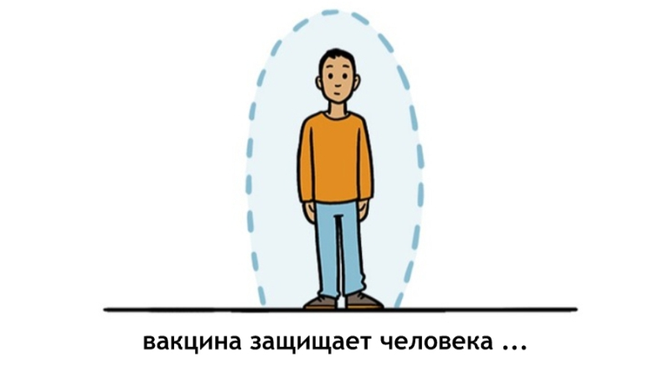

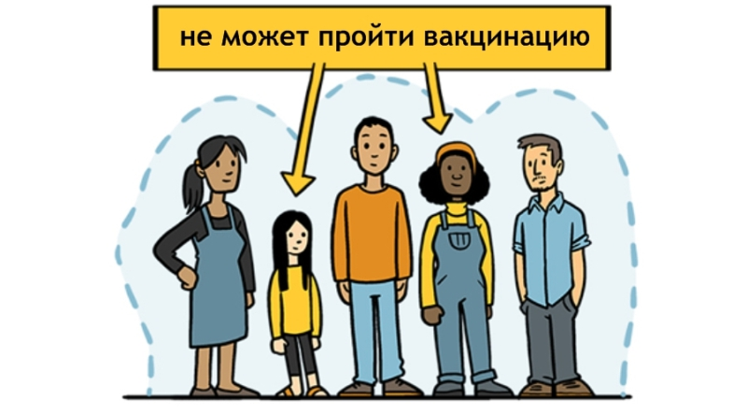

**массовая вакцинация позволяет защитить всех,** **даже тех, кому вакцинация противопоказана** **по состоянию здоровья**

Пом.врача-эпидемиолога А.В.Безмен